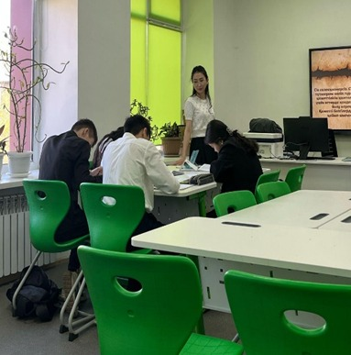
25 сәуір 2025ж. күні 8 сыныпта «Қолдан сұрыптау және оның селекция үшін маңызы » тақырыбында ашық сабақ өткіздім. Ашық сабаққа мұғалімлер қатысып, пікірлерімен бөлісті.

